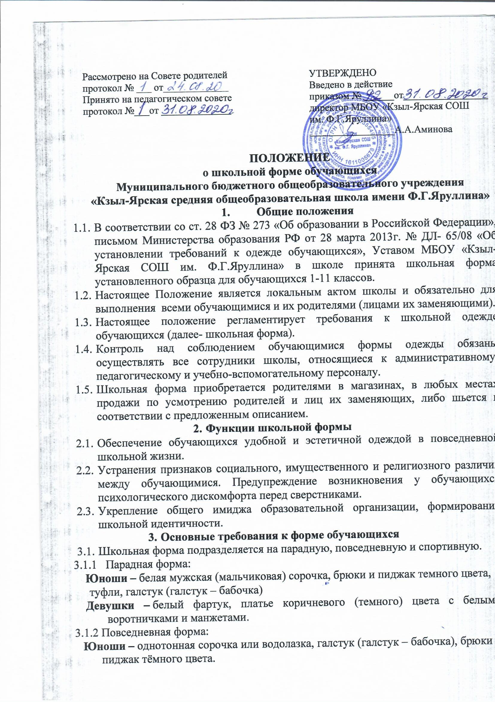
Девушки – черный фартук, платье коричневого (тёмного) цвета с белыми воротничками и манжетами.
В зимний период во время низкого температурного режима допускается надевать тёплые кофты, свитера, теплые брюки.
3.1.3. Спортивная форма.
Для занятий в спортивном зале: спортивный костюм или футболка, спортивное трико (шорты), спортивная обувь с нескользкой подошвой или кеды.
Для занятий на улице: спортивный костюм (шорты), спортивная обувь.
3.2. Школьная форма может быть из различных тканей, рекомендованных СаНПиН.

- Права обучающихся, классных руководителей, администрации школы

Обучающиеся имеют право:
  - Выбирать модель школьной формы в соответствии с требованиями данного положения.
Родители (законные представители) имеют право:
4.2. Обсуждать на родительских собраниях класса и школы вопросы, имеющие отношение к школьной форме, вносить предложения по улучшению.
Классный руководитель имеет право:
  - В случае систематического нарушения обучающимися данного положения выйти с ходатайством в Совет профилактики о постановке учащегося на внутришкольный профилактический учет.
  - Ходатайствовать о рассмотрении нарушения с приглашением его родителя (законного представителя) на педагогическом совете школы

- Обязанности обучающихся, родителей (законных представителей),
классного руководителя
Обучающиеся обязаны:
  - Носить повседневную школьную форму. Спортивная форма в дни уроков физической культуры приносится с собой. В дни проведения торжественных линеек, праздников, отдельных мероприятий учебно-воспитательного плана школьники носить парадную форму.
  - Одежда должна быть обязательно чистой, свежей, выглаженной.
  - Бережно относиться к форме других обучающихся школы.
Обучающимся запрещено:
  - Приходить на учебные занятия без школьной формы.
5.5 Приходить на учебные занятия, кроме уроков физической культуры, в спортивной форме.
  - Посещать занятия без второй обуви до особого распоряжения директора.
  - Носить майки, блузы с глубоким вырезом, джинсы, юбки на бедрах, мини-юбки (длина юбки должна быть не выше 5 см от колена), брюки с заниженной талией, прозрачную и яркую одежду, кеды или другую спортивную обувь, шлепанцы.
Родители (законные представители) обязаны:
  - Приобрести школьную и спортивную форму, вторую обувь до начала учебного года.
  - Следить за состоянием школьной формы своего ребенка, т.е. своевременно ее стирать по мере загрязнения.
  - Не допускать ситуаций, когда обучающийся причину отсутствия формы объясняет тем, что она постирана и не высохла.
  - Своевременно реагировать на сообщения администрации школы (дежурного администратора, учителя, классного руководителя) о нарушении ребенком данного положения и принимать меры для обеспечения его школьной формой.
Классный руководитель обязан:
5.14 Разъяснить пункты данного Положения обучающимся и их родителям.
5.15 Осуществлять ежедневный контроль на предмет ношения обучающимися своего класса школьной формы и второй обуви перед началом учебных занятий.
  - Своевременно (в день наличия факта нарушения) ставить родителей (законных представителей) в известность о факте отсутствия школьной формы у обучающегося, и принимать соответствующие меры.
  - Действовать в рамках своей компетенции на основании должностной инструкции.

